
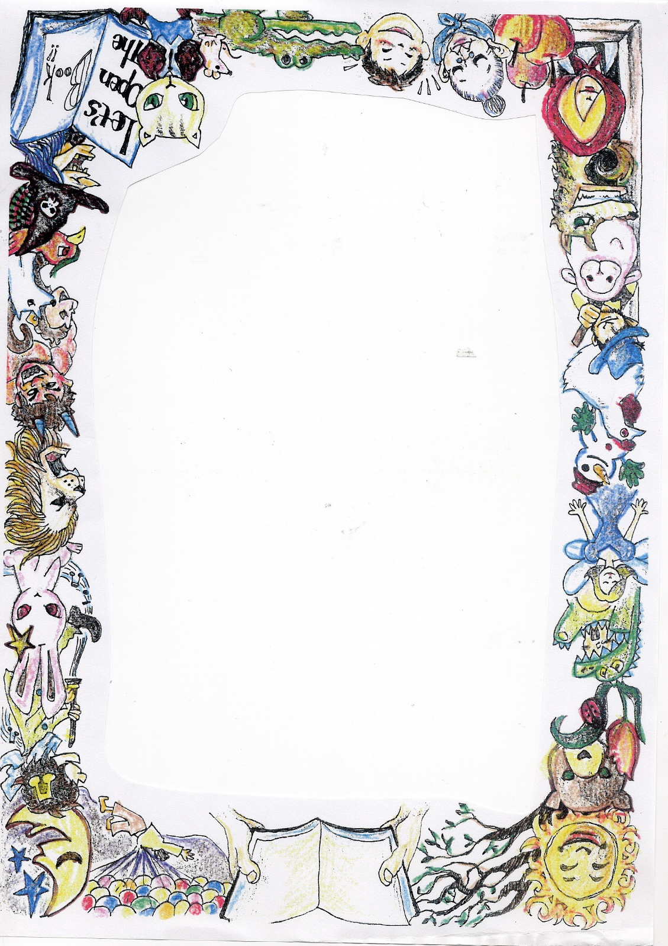
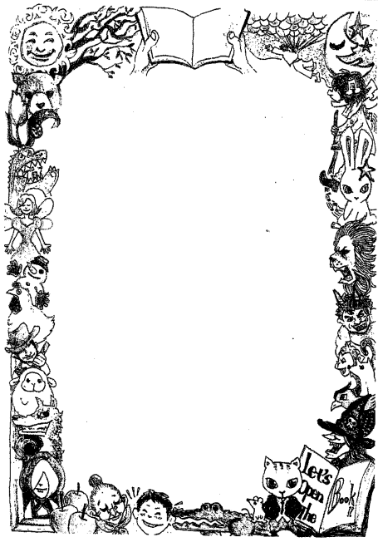
絵本オオルリの会
絵本オオルリの会


絵本の楽しい世界に行ってみませんか‼

毎月１回 第4土曜日 14時から
生涯学習センター図書館おはなしのへや

絵本の読み聞かせ会

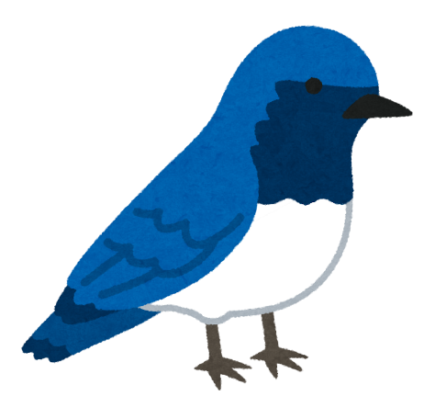
これからの読み聞かせ会
【日時】 2026年２月28日(土)
14時～14時30分頃

【場所】 生涯学習センター図書館
おはなしのへや

【対象】 幼児から

３月28日（第4土曜日）
４月25日（第4土曜日）
５月23日（第4土曜日）

11月２３日（第4土曜日）

八王子市高齢者いきいき課と東京都健康長寿医療センター研究
所が開催した「絵本読み聞かせ講座」を修了したシニア世代の団
予約不要
体です。質の高い読み聞かせを目指し、インストラクターの先生
参加費無料
による勉強会を行っています。

連絡先
代表 佐藤 042‐642‐2749

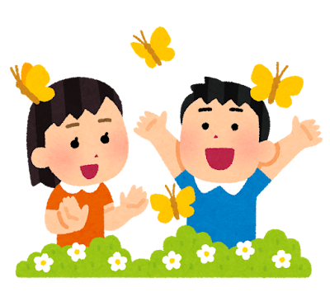
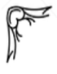
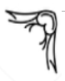
２月の読み聞かせ会

プ ロ グ ラ ム

１．おなべおなべ にえたかな？
こいで やすこ 作
２．おやつにしましょう
ハンス・テン・ドウルンカート 作しもかわら ゆみ 絵
３．はながさいたら
カトリーナ・ムーア ぶん
メリッサ・イワイ え
よこやま かずえ やく
4．子牛の春
五味 太郎 作
５．２ひきのかえる
にいみ なんきち 作
しまだ しほ 絵
６．たんぽぽのねがいごと
サリー・ソウェル・ハン ぶん・え
島津 やよい やく

～ テーマは
『もうすぐ 春！』 ～
知らない 新しい世界の扉を開いてくれる

図書館へ
みんな おいでよ！
おはなしの つづきが
読みたい、 知りたい。
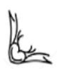
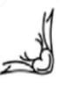
「もういっかい！ もういっかい！
いっしょに絵本を楽しみましょう！！

